واقعا کی جلاد است کی شهید؟

بهرام رحمانی
bahram.rehmani@gmail.com

علی خامنه‌ای در سخنانی کم سابقه، به‌دفاع از جنایت‌ها و کشتارها و اعدام‌ها و ترورهای حکومت‌شان در دهه شصت به‌ویژه در برخورد با مخالفان و اعدام آنان پرداخته و موج تازه انتقادها از اعدام گسترده زندانیان سیاسی در دهه شصت را به تلاش برای تغییر جای «شهید و جلاد» تعبیر کرده است.
این سخنان خامنه‌ای، عملا اقرار به آدم‌کشی و جنایت‌کاری و تبه‌کاری و حشی‌گری کلیت حکومت‌شان است که او در راس آن قرار دارد و مجرم اصلی است. البته با این تاکید که هیچ عنصر و مقام و مسئول حکومت اسلامی ایران، از جرایم تروریستی و آدم‌کشی و غارت‌گری مبرا نیست.
در واقع محکم و قاطع می‌توان گفت که سیدعلی خامنه‌ای سردسته چماق‌داران و تبه‌کاران حکومت اسلامی ایران است که به این شکل به‌مواضع بعضی از مسئولان، انتقاد کرده و گفته در قضاوت‌ها درباره دهه شصت، «جای شهید و جلاد عوض نشود.» واقعا کی جلاد است کی شهید؟

خامنه‌ای که در سال‌روز درگذشت آیت‌الله خمینی بر سر مزار او صحبت می‌کرد، درباره دهه شصت گفت: «این دهه تعیین‌کننده در سرنوشت ایران و ایرانی، فوق‌العاده مهم و حساس، و در عین حال ناشناخته است که اخیرا به وسیله برخی بلندگوها و صاحبان بلندگوها مورد تهاجم قرار می‌گیرد..»
در جریان تبلیغات انتخابات ریاست جمهوری، حسن روحانی، رییس‌جمهور حکومت اسلامی ایران، در همدان گفت که روز انتخابات یک بار دیگر مردم ایران اعلام می‌کنند آن‌هایی را که در طول 38 سال فقط اعدام و زندان بلد بودند، قبول ندارند.»
او نامی از کسی نبرد اما اشاره‌اش به ابراهیم رئیسی بود که یکی از مقام‌های اصلی تصمیم‌گیری درباره اعدام جمعی زندانیان سیاسی ایران در دهه شصت بوده است.
خامنه‌ای دهه 60 را دهه «آزمون‌های بزرگ و پیروزی‎های بزرگ» و دهه «خشن‌ترین تروریسم» در ایران توصیف کرد و گفت در طول چند سال «تا 17 هزار انسان ارزشمند به شهادت رسیدند.»
او اضافه کرد: «در قضاوت‌ها درباره دهه شصت، جای شهید و جلاد عوض نشود؛ ملت ایران مظلوم واقع شد، تروریست‌ها و منافقین و پشتیبان‌هایشان که دائما در آن‌ها می‌دمیدند، در حق ملت ایران جفا می‌کردند. اما ملت ایران بر آن‌ها پیروز شد و توطئه‌های آن‌ها را خنثی کرد.»
او از «تحریف وقایع انقلاب» ابراز نگرانی کرد و گفت «اگر یک حقیقتی بارها تکرار نشود و با جزئیات و خصوصیات ذکر نشود، گمان تحریف این حقیقت به‌مرور وجود دارد.»
خامنه‌ای درباره تبلیغات ریاست جمهوری، سخنان بعضی نامزدها و «زیر سئوال بردن برخی دستگاه‌ها» را نامناسب توصیف کرد و گفت «گذشته‌ها گذشته است» و نامزدها باید از خود «جنبه» نشان بدهند و چشم‌پوشی کنند. خامنه‌ای اما این‌طور نتیجه گرفت که بازندگان این انتخابات بر خلاف انتخابات سال 1388 از خود «ظرفیت» نشان دادند.
به دنبال این سخنان خامنه‌ای، آخوندها و مقامات ریز و درشت بسیج شدند تا سخنان رهبرشان در سطح گسترده‌ای در جامعه تبلیغ و ترویج کنند. یعنی تبلیغ و ترویج تروریسم و آدم‌کشی!

غلامحسین محسنی اژه‌ای، سخن‌گوی قوه قضاییه ایران، انتقاد حسن روحانی از سابقه «38 سال اعدام» را رد کرده و گفته است: «افتخار می‌کنیم که با این مجرمین برخورد کرده‌ایم و من بعد هم برخورد خواهیم کرد.»
اژه‌ای در مصاحبه‌ای با خبرگزاری میزان، وابسته به قوه قضاییه، بدون نام بردن از حسن روحانی، رییس جمهور کنونی، به‌برخی گفته‌های او پاسخ داده و انتقادهایی را علیه او مطرح کرده است.
حسن روحانی در مناظره ابراهیم رئیسی را به ضعف در مبارزه با فساد متهم کرد و به او گفت: «شما اگر با فساد مخالفی در پرونده 12 هزار میلیاردی که یک سویش قاضی بود که عزل شد و یک طرفش همکار شما بود که فرار کرد و یه سمتش هم فردی است که الان در ستاد شما است.»
اما غلامحسین محسنی اژه‌ای می‌گوید «این‌که قوه قضاییه دردولت قبل با فساد مبارزه نکرده خلاف و کذب است» و از جمله به محمدرضا رحیمی، معاون اول محمود احمدی‌نژاد، اشاره کرده است که با جرایم مالی زندانی است.
رئیسی هم متقابلا گفت یکی از نزدیکان حسن روحانی پرونده‌ای داشته که روحانی مانع از رسیدگی به آن شده است.
سخن‌گوی قوه قضاییه امروز، یک‌شنبه 24 اردیبهشت، گفت: «کسانی گفتند اگر فلان کس را قبل از انتخابات احضار کنید، ما اعلان جنگ می‌کنیم، اما قوه قضائیه تسلیم نشد و اگر اتهامات این فرد ثابت شود، قطعا با وی برخورد می‌شود.»
اژه‌ای از کارنامه دستگاه قضایی در برخورد با فساد نیز دفاع کرده و گفته است که قوه قضاییه با فساد اداری هم در دولت قبلی و هم در دولت فعلی برخورد کرده است.
اژه‌ای درباره سابقه قوه قضاییه در اعدام هم گفته که «مفسدین، تروریست‌ها و مافیای مواد مخدر» اعدام شده‌اند، که قوه قضاییه به آن افتخار می‌کند.
او گفته است: «متاسفانه کسانی مسائلی را به زبان آوردند که گذشته خودشان روشن است... اوایل انقلاب این قضات دادگاه انقلاب و مردم جان بر کف بودند که به وسیله تروریست‌ها شهید می‌شدند و همین کسانی که خودشان قائل بودند که باید افراد علنی مجازات شوند، امروز حرف‌های دیگری را مطرح می‌کنند.»
در همین روزها، مطرح شد که خود حسن روحانی، طی سخنانی برای «تاثیر بیش‌تر» خواهان به دار کشیدن «توطئه‌گرها» در نماز جمعه است.

ابراهیم رئیسی، سه دهه در دستگاه قضایی ایران مسئولیت‌های بالایی داشته و از جمله یکی از مقام‌های تصمیم‌گیرنده در اجرای فرمان آیت‌الله خمینی برای اعدام دسته جمعی زندانیان سیاسی در سال ۱۳۶۷ بوده است.

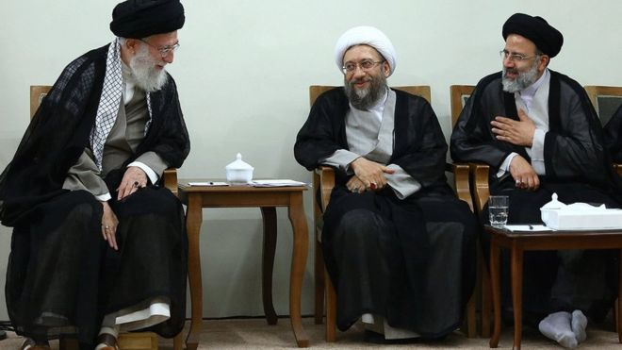

در طول دوره مسئولیت ابراهیم رئیسی در قوه قضاییه، نام او به‌کرات در ارتباط با پرونده‌های کسانی مطرح بوده که به «فتنه» علیه حکومت ایران متهم شده‌اند.
موضوع این پرونده‌ها، اتهام «توطئه از داخل» علیه حکومت اسلامی بوده است و معمولا نیز، با تلاش برای حذف نیروهایی رقیب در داخل حکومت -از آیت‌الله منتظری یا رهبران سازمان مجاهدین انقلاب اسلامی گرفته تا رهبران معترضان به انتخابات 1388- ادامه یافته است.
از میان این پرونده‌ها، مواردی مانند اعدام دست‌جمعی زندانیان سیاسی در تابستان 1367، بسیار خبرساز شده‌اند. به‌بعضی از آن‌ها هم‌چون پرونده تعرض جنسی به برخی دستگیر شدگان 1388 پرداخته شده است.

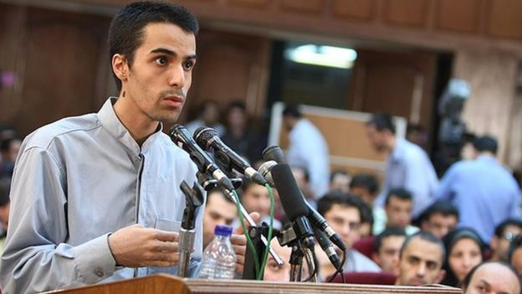

محمدرضا علی‌زمانی و آرش رحمانی‌پور در بهمن 1388 اعدام شدند. هر دوی آن‌ها قبل از انتخابات دستگیر شده بودند، اما ابراهیم رئیسی بعد از اعدام‌شان گفت که آن‌ها «قطعا در جریان آشوب‌های اخیر دستگیر شده‌اند.»
در دومین جلسه دادگاه، آرش رحمانی‌پور متهم شد که قصد انجام «عملیات خشن و انفجارهای متعدد در مراکز حساس و مذهبی و نیز حوزه‌های رای‌گیری» را داشته است. محمدرضا علی‌زمانی هم متهم شد که به‌دنبال «اخلال و اغتشاش در انتخابات و ایام پس از انتخابات از طریق خط دهی نیروهای آمریکایی» بوده است.
این دو نفر، هم‌چنین به ارتباط با گروهی به نام «انجمن پادشاهی ایران» متهم شدند که قوه قضاییه، آن را عامل بمب‌گذاری در حسینیه‌ای در شیراز در 24 فرودین 1387 می دانست. آرش رحمانی‌پور و محمدرضا علی‌زمانی، سپس به اعدام محکوم شدند و احکام‌شان در 8 بهمن 1388 به اجرا در آمد.
این در حالی است که بعد از محاکمه آن‌ها در کنار معترضان به انتخابات 1388، مشخص شد که رحمانی‌پور در فروردین و علی‌زمانی در اردیبهشت ماه دستگیر شده‌اند و بنابر این نمی‌توانسته‌اند در اعتراضات صورت گرفته به انتخابات 22 خرداد دخیل باشند.
اما با وجود محرز بودن دستگیری آرش رحمانی‌پور و محمدرضا علی‌زمانی قبل از انتخابات، 5 روز بعد از اعدام آن‌ها و یک روز بعد از مصاحبه لاریجانی، ابراهیم رئیسی که در آن زمان معاون اول قوه قضاییه بود، موکدا «شایعه عدم حضور اعدام‌شدگان در اغتشاشات اخیر» را رد کرد.
به‌گزارش خبرگزاری فارس، رئیسی در «نشست سیاسی بصیرت» در شهر قم در جمع نیروهای بسیج و سپاه گفت: «دو نفری که اعدام شده و 9 نفر دیگر که به‌زودی اعدام خواهند شد قطعا در جریان آشوب‌های اخیر دستگیر شدند و هر کدام به یکی از جریان‌های ضد انقلاب مرتبط بوده و با انگیزه نفاق و براندازی نظام در اغتشاشات حضور یافته‌اند.»
اظهارات ابراهیم رئیسی، تکرار ادعایی بود که در روز اعدام آرش رحمانی‌پور در فروردین و محمدرضا علی‌زمانی، در اطلاعیه دادسرای عمومی و انقلاب تهران هم ذکر شده بود.
در این اطلاعیه آمده بود: «در پی اغتشاشات و اقدامات ضد انقلابی و ساختارشکنانه ماه‌های اخیر به‌ویژه در روز عاشورا، شعب دادگاه‌های انقلاب اسلامی تهران به اتهامات تعدادی از متهمان رسیدگی و 11 نفر را به اعدام محکوم کردند... حکم 2 نفر از این تعداد به‌نام‌های محمد رضا علی زمانی و آرش رحمانی‌پور که به تایید دادگاه تجدیدنظر استان تهران رسیده بود، سحرگاه امروز‌(پنج‌شنبه) اجرا شد و محکومان به دار مجازات آویخته شدند.»
پافشاری بعدی ابراهیم رئیسی بر ادعای دادگاه انقلاب، ظاهرا در راستای این ادعا بود که معترضان انتخاباتی، وابسته به گروه‌های «تروریستی» خارج از کشور بوده‌اند.
در 21 شهریور 88، ابراهیم رئیسی، غلامحسین محسنی اژه‌ای و علی خلفی، نتیجه بررسی‌های خود درباره آزار جنسی بازداشت‌شدگان را در نامه‌ای به صادق لاریجانی رییس دستگاه قضایی منتشر کردند. در این نامه آمده بود: «هیچ‌گونه مدرکی دال بر تجاوز جنسی به افراد مورد ادعای آقای کروبی وجود نداشته و ادعاهای مطرح شده بدون مستند و عاری از حقیقت می‌باشد.»
رئیسی، محسنی اژه‌ای و خلفی، هم‌چنین تاکید داشتند که باید «با مباشرین و معاونین و با کسانی که در ادامه اقدامات ضد امنیتی علیه نظام پس از انتخابات دوره دهم ریاست جمهوری و در راستای ادامه همان خط و جریان با نشر اکاذیب و ایراد تهمت و افترا علاوه بر تشویش اذهان عمومی به حیثیت و اعتبار نظام و بعضی از نهادهای نظام و هم‌چنین موجب هتک حیثیت و حرمت بعضی از مردم شده‌اند برخورد عادلانه و قاطع صورت گیرد.»
رئیسی در اظهارنظر دیگری در 2 اسفند 1388، در ارتباط با پرونده کهریزک، مجددا اقدامات معترضان به انتخابات را «ظلم بزرگ» و «گناه نابخشودنی هم از طرف پروردگار و هم از طرف نگاه مردم» دانست، ولی رفتارهای انجام شده در کهریزک را «تخلفاتی که در برخورد با این ظلم صورت گرفت» توصیف کرد.
رئیسی از جمله در یک سخن‌رانی در 13 بهمن 1388 گفت: «کسانی که امروز واژه رأفت اسلامی و عفو را به کار می‌‌برند باید بدانند که ما راه برخورد با اغتشاش‌گران را تا انتها ادامه داده و ریشه فتنه را از میان برمی‌داریم.»

مهم‌ترین پرونده دوره رهبری آیت‌الله خمینی که نام رئیسی در آن مطرح شده، ماجرای اعدام‌های تابستان 1367، به‌دستور رهبر وقت بوده که از 19 مرداد 1395 و در پی انتشار فایل صوتی اظهارات آیت‌الله منتظری از سوی فرزندش احمد منتظری، مورد توجه بیش‌تر افکار عمومی قرار گرفته است.
در این فایل، آیت‌الله منتظری از اعدام ناگهانی چند هزار نفر که پیش‌تر در دادگاه‌های حکومت اسلامی به‌زندان محکوم شده بودند به‌شدت انتقاد می‌کند و مخاطب انتقادات او حسینعلی نیری‌(حاکم شرع وقت)، مرتضی اشراقی‌(دادستان وقت)، ابراهیم رئیسی‌(معاون وقت دادستان) و مصطفی پورمحمدی‌(نماینده وقت وزارت اطلاعات) هستند. منتظری به این چهار نفر هشدار می‌دهد: «بزرگ‌ترین جنایتی که در جمهوری اسلامی شده و تاریخ ما را محکوم می‌کند به‌دست شما انجام شده و (نام) شما را در آینده جزو جنایت‌کاران در تاریخ می‌نویسند.»
رئیسی و سه نفر دیگر هم، در پاسخ به انتقادات آیت‌الله منتظری، سخنی که ناشی از تکذیب نقش خود در اعدام‌ها باشد بر زبان نمی‌آورند، بلکه می‌گویند که در اجرای دستور رهبر وقت برای اعدام زندانیان، با احتیاط عمل کرده‌اند.
در پی انتشار فایل صوتی، دادگاه ویژه روحانیت، احمد منتظری را بر سر اتهاماتی هم‌چون «انتشار فایل صوتى داراى طبقه‌بندى سرى» به زندان محکوم کرد اما به نشر اکاذیب متهم ندانست. این موضوع، ظاهرا نشان می‌داد که حتی دادگاه ویژه روحانیت، که دادستان آن شخص ابراهیم رئیسی بود، صحت محتویات فایل صوتی را رد نمی‌کند.
در حقیقت، طیفی از حامیان حکومت اسلامی ایران، با تاکید بر این‌که اعدامی‌ها عمدتا از زندانیان سازمان مجاهدین خلق و زندانیان سازمان‌های چپ و مارکسیست بوده‌اند، اساسا نه تنها اقدام رئیسی و همکاران او را منکر نمی‌شوند، که نقطه‌ای مثبت در کارنامه آنان محسوب می‌کنند.

آیت‌الله موسوی اردبیلی در خطبه‌های نماز جمعه 14 مرداد 1367 گفت: «قوه قضاییه در فشار بسیار سخت افکار عمومی است که چرا این‌ها را محاکمه می‌کنید؟ این‌ها که محاکمه ندارند؛ حکم‌شان معلوم، موضوعش معلوم و جزایش هم معلوم است. قوه قضاییه در فشار است که چرا تمام این‌ها اعدام نمی‌شوند و یک دسته‌شان زندانی می‌شوند.»
و نکته‌ای که آیت‌الله منتظری درباره سئوال موسوی اردبیلی از خمینی به آن اشاره کرد، نامه‌ای‌ست که احمد خمینی از قول موسوی اردبیلی به پدرش نوشت، و سئوالات او را با پدرش مطرح کرد. یکی از سئوالات همین است که آیت‌الله منتظری اشاره می‌کند:
«آيا پرونده‏هاى منافقين در شهرستان‌هائى كه خود استقلال قضائى دارند و تابع مركز استان نيستند، بايد به مركز استان ارسال گردد يا خود مى‏توانند مستقلا عمل كنند؟
فرزند شما، احمد»
آیت‌الله خمینی زير اين نامه نوشته است:
«در تمام موارد فوق هر كس در هر مرحله اگر بر سر نفاق باشد حكمش اعدام است، سريعاً دشمنان اسلام را نابود كنيد، در مورد رسيدگى به وضع پرونده‌‏ها در هر صورت كه حكم سريع‌تر انجام گردد همان مورد نظر است.»
ایت‌الله منتظری می‌گوید از سه چهار سال قبل از قتل‌عام زندانیان در سال 67، در بیت آیت‌الله خمینی در این باره صحبت شده بود. یعنی این که وانمود شد دلیل قتل‌عام زندانیان در سال 67 عملیات فروغ جاویدان مجاهدین‌(بعد از سرکشیدن جام زهر و پذیرش آتش‌بس جنگ با عراق) بود، بی‌پایه است و فقط بهانه‌ای برای اعدام‌های جمعی بوده است.

می‌بینیم که امروز جناح اصول‌گرا همان‌قدر از قتل‌عام دهه شصت دفاع می‌کند که جناح‌ها اطلاح‌طلب و دولت روحانی. پورمحمدی، هم‌فکر و همکار رئیسی و عضو کمیته مرگ در قتل‌عام 67، بود که وزیر دادگستری دولت حسن روحانی است و به همین دلیل نیز در چهار سال گذشته، اعدام‌ها در ایران نسبت به دوره ریاست جمهوری احمدی‌نژاد، دو و یا سه برابر شده است.

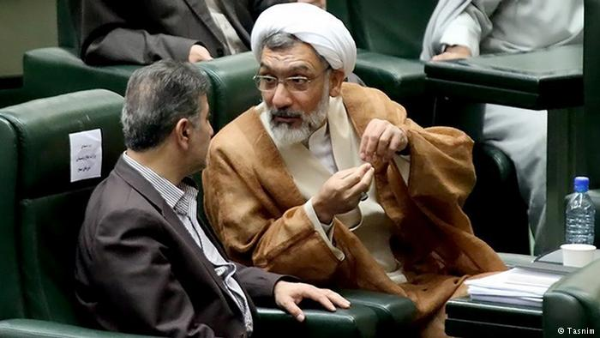

مصطفی پورمحمدی وزیر دادگستری دولت روحانی، که بدون اشاره مستقیم از اعدام‌های تابستان 1367 دفاع می‌کرد، انتقاد کرد که گروهی قصد دارند مجاهدین خلق را «تطهیر» کنند.
نام مصطفی پورمحمدی پیش از این به عنوان یکی از اعضای هیئت سه نفره مسئول صدور حکم اعدام در تابستان 1367 اعلام شده است.
پورمحمدی پیش‌تر نیز یک بار در مقام دفاع از آن اعدام‌ها برآمد و در جلسه‌ای با حضور شماری از دانشجویان و مدیران رسانه‌ها آن اعدام‌ها را ضروری توصیف کرد: «اگر جدیت نیروهای انقلابی در آن زمان نبود، نمی‌توانستیم مقابل ضدانقلاب گروهک‌ها و مجاهدین خلق بایستیم. گفتم تا وقتی انسان در شرایط جنگ قرار نگیرد، نمی‌تواند در خصوص حوادث آن سال‌ها به درستی قضاوت کند. باید واقعیت های جنگ را درک کنیم، در جنگ اگر بخواهید در کشیدن ماشه دشمن سکوت کنید و حرکتی انجام ندهید، مسلما کشته خواهید شد.»
پورمحمدی در ادامه سخن‌رانی‌اش تازه‌اش در همدان، با بیان این‌که کار ما بهترین تبلیغ است و مبلغ ما، کار ماست، اظهار داشت: «تولید ناامیدی و یأس در جامعه نباید اتفاق بیافتد و ظلم به جامعه است متأسفانه به دلیل این فضاسازی‌ها در مردم ایجاد سؤال و نگرانی شده است.»
او گفت که در مبارزه با فساد «دولت باید به کمک قوه قضاییه بیاید» و تاکید کرد: «عرصه فرار مالیاتی، فرار گمرکی، تخلفات بانکی، تسهیلات، پولشویی، زمین‌خواری، تجاوز به اراضی و مراتع را سعی کردیم کنترل کنیم.»
وزیر دادگستری توافق هسته‌ای موسوم به برجام را تجلی اقتدار ایران دانست. او تصریح کرد: «دشمن... به تعبیر رهبری بدجنس و بدعهد است اما با همان قدرتی که امضا گرفتیم، این امضاها را به نتیجه می‌رسانیم.»
او ادعا که حکومت ایران در تقابل با آمریکا به پیروزی دست یافته است و افزود: «آمریکا امروز دست و پا می‌زند چرا که مرزهای بین‌المللی در تحریم‌ها را شکستیم و آمریکا به تنهایی میدان‌داری می‌کند که نگذارد این اتفاقات بیفتد و دیگر نمی‌تواند بگوید جامعه جهانی، شورای امنیت و نهادهای بین‌المللی» از او حمایت می‌کنند.

علی خمینی، صریحا گفت: «اعدام‌های سال 67 حاصل مدیریت امام» بود. نظام باید با این‌ها چه می‌کرد؟ امروز یک عده دل‌سوز شده‌اند و می‌گویند چرا با این‌ها برخورد می‌کنید؟ چرا با منافقین برخورد کردید؟ چرا با بی‌حجاب برخورد کردید؟ چرا با کودن‌ها برخورد کردید؟ چه می‌کرد نظام با این‌ها؟ باید مبارزه می‌کرد، محکم هم باید برخورد می‌شد. الحمدالله شد و کشور آرامش را دید.»

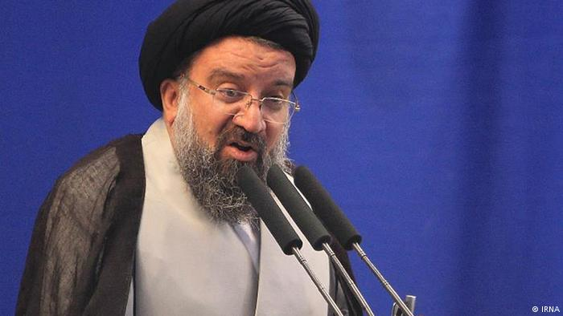

پیش‌تر احمد خاتمی، امام جمعه تهران در نماز جمعه روز 29 مرداد 1395- 9 اوت 2016، گفته بود: «آن‌چه امام راحل در سال 67 صورت داد کاری فقهی، قرآنی، ‌انقلابی و خدمتی بزرگ به ملت مسلمان ایران بود. اگر آن روز آن خدمت جانانه را امام نکرده بود امروز گرفتاری‌های فراوانی داشتیم، امنیت نداشتیم،‌امنیت امروز ما مدیون آن حرکت انقلابی امام است.»
خاتمی در ادامه مدعی شده است که در رسانه‌های غربی برای تخریب او «عکس‌های فتوشاپی آن‌چنانی علیه بنده درست کردند که خودم هم در خواب ببینم وحشت می‌کنم.»
در واقع بسیاری از مقام‌ها و چهره‌های ارشد حکومت اسلامی، از مسئولان سابق قوه قضاییه تا آیت‌الله آملی، آیت‌الله مصباح، حسین شریعتمداری، آیت‌آلله احمد علم‌الهدی و تا مشاور رسانه‌ای سپاه پاسداران از اعدام‌های وسیع سال 1367 دفاع کرده‌، انتشار نوار صوتی آیت‌الله منتظری را ناشی از «نفوذ منافقین (مجاهدین) در دفتر آیت‌الله منتظری» یا «هماهنگی این دفتر با دشمنان جمهوری اسلامی» توصیف کرده‌اند.
این در حالی است که دفتر آیت‌الله منتظری انتشار نوار را اقدامی در افشای دروغ‌ها و اهانت‌های مقام‌های حکومت اسلامی علیه آیت‌الله منتظری خوانده و پخش آن را به گسترش امکانات رسانه‌ای مرتبط دانسته‌ است.

رییس قوه قضاییه در واکنش به انتشار فایل صوتی آیت‌الله منتظری در اعتراض به اعدام‌های سال 1367 گفت که احکام دادگاه‌ها بر حسب موازین شرعی و قوانین انجام شده و قابل خدشه نیست و حکم گروه‌های محارب کاملا آشکار است.

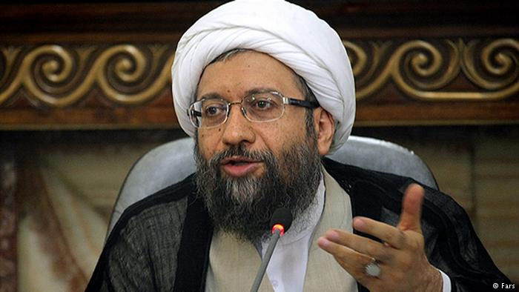
صادق آملی لاریجانی

به‌گزارش رسانه‌های ایران، صادق آملی لاریجانی، رییس قوه قضاییه حکومت اسلامی، روز دوشنبه 25 مرداد 1395، در جلسه‌ مسئولان عالی قضایی، به انتشار فایل صوتی اعتراض آیت‌الله منتظری به هیئتی که در سال 1367 مسئول صدور احکام اعدام برای زندانیان سیاسی ایران بود واکنش نشان داد.
او در دفاع از اعدام‌های سال 67 گفت: «آن‌چه از احکام دادگاه‌ها بر حسب موازین شرعی و قوانین انجام شده است قابل خدشه نیست و حکم گروه‌های محارب کاملا آشکار است.»
صادق لاریجانی، در بخش دیگری از سخنان خود تصریح کرد که «جمهوری اسلامی ایران بر سر اقتدار و امنیت خود هیچ‌گونه مسامحه‌ای نخواهد کرد.»

مصطفی تاج‌زاده، یکی از چهره‌های شاخص اصلاح‌طلب از حکومت اسلامی خواست که به خاطر اعدام‌های سال 67 از خانواده‌های اعدام‌شدگان «حلالیت» بطلبد و از ملت ایران عذرخواهی کند. تاج‌زاده، هم‌چنین از خانواده‌های قربانیان خواهان بخشش عاملان اعدام‌های سال 67 شد، هر چند این جنایت را فراموش نکنند.
اما صادق لاریجانی در واکنش امروز خود به سخنان تاج‌زاده گفت: «متاسفانه برخی‌ها راه را کج می‌روند و اکنون حرف‌های عجیب و غریبی می‌زنند و ادعای پوزش‌خواهی از کسانی دارند که فرزندان‌شان در طول سال‌های متمادی انسان‌های شریف این کشور را به خاک و خون کشیدند.»
رییس قوه قضاییه افزود: «برخی نیز در داخل به نحوی در حال همگامی با این جریان و تشویش اذهان عمومی هستند؛ اما باید بدانند قوه قضاییه هم‌چنان با اقتدار عمل خواهد کرد و هر گونه تشویش اذهان عمومی در این‌گونه امور امنیتی مسلما پیگرد قضایی خواهد داشت.»
صادق لاریجانی در سخنان خود هم چنین خواستار به میدان آمدن «دل‌سوزان نظام و نویسندگان و سخنوران» برای مقابله با «نغمه‌های شیطانی» کسانی شد که «با سخنان و ادعاهای سخیف و ساده‌لوحانه در پی به انحراف کشاندن تاریخ انقلاب» هستند.
او در بخش دیگری از سخنان خود تصمیم آیت‌الله خمینی برای برکناری آیت‌الله منتظری را نتیجه‌ «تیزبینی» خمینی خواند و گفت: «تیزبینی حضرت امام(ره) در کنار الهی بودن ایشان موجب شد که برخی، کسانی را که گمان می‌کردند بعدها ولی فقیه می‌شوند به‌سرعت برکنار کنند و اگر نبود آن تیزبینی، امروز جمهوری اسلامی ایران مسیر دیگری داشت.»
به‌گفته لاریجانی: «دستگاه قضایی نیز قاطعانه در مقابل کسانی که ضمن تلاش برای تحریف تاریخ انقلاب اسلامی در صدد ایجاد خلاءهای امنیتی و دو دستگی و پاره پاره کردن جامعه انقلابی و متدین ایران هستند، خواهد ایستاد.»

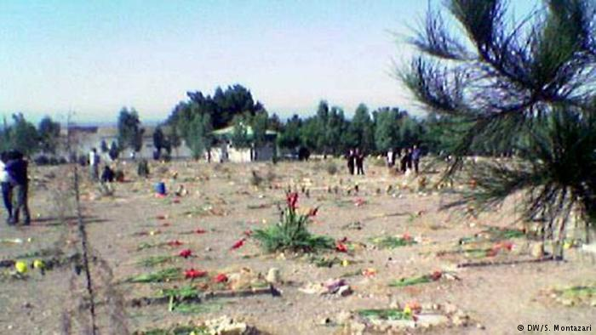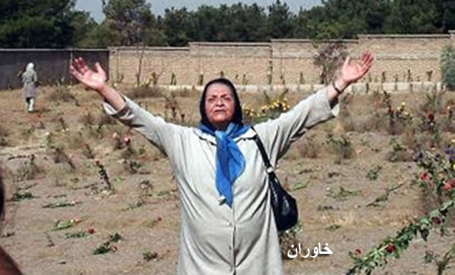

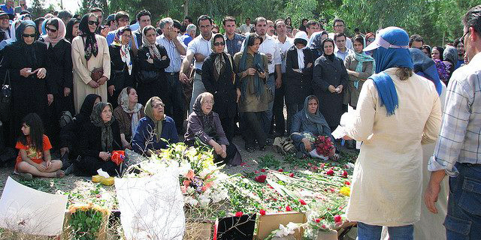

خبرگزاری «خبرآنلاین» روز سه‌شنبه 9 شهریور 1396 -30 اوت 2016 نوشت که یکی از نمایندگان عضو «جبهه پایداری» در جلسه علنی مجلس در تذکری به سخنان علی مطهری در مورد اعدام‌های سال 67 و نامه او به مصطفی پورمحمدی واکنش نشان داد.
علی مطهری، نایب‌رییس مجلس، اخیرا در نامه‌ای سرگشاده به مصطفی پورمحمدی، وزیر دادگستری، از او درباره اعدام‌های دسته‌ جمعی سال 67 توضیح خواسته بود.
سید حسین نقوی حسینی، از نمایندگان عضو جبهه پایداری، روز سه‌شنبه در تذکری خطاب به مطهری گفت: «اظهارات نایب رئیس مجلس یعنی مواضع مجلس، این مجلس سربازان ولایت هستند.»
این نماینده مجلس شورای اسلامی گفت، مستحق است که علی مطهری، نائب رییس مجلس نیز چنین مواضعی را در قبال مجاهدین خلق داشته باشد، آن‌هم در شرایطی که، به گفته نقوی حسینی، «استكبار جهانی آن فایل صوتی كذایی را منتشر می‌كند تا بهره‌برداری كند.»
علی مطهری در پاسخ به اظهارات این نماینده گفت: «متاسفانه جناب آقای نقوی هم نامه من را نخوانده بودند و مغالطه كردند. ‌در جنایت‌كار بودن منافقین كه تردیدی نیست. گروه فرقان كه پدرم را به‌شهادت رساند شاخه‌ای از منافقین بودند، اكبر گودرزی رهبر گروه فرقان دوست نزدیك رجوی بود.»
مطهری افزود: «آقای نقوی نمی‌خواهد دایه دل‌سوزتر از مادر شود. كلا حرف من در آن نامه این بود كه وقتی مسئله‌ای برای برخی از مردم ایجاد شده است، شاید نزدیك به یك ماه است كه این موضوع در رسانه‌های داخلی و خارجی مطرح است، ‌مسئولان باید بیایند توضیح دهند.»
نایب ‌رئیس مجلس تاكید كرد: «مسئولان به جای شعار دادن در مورد اینكه منافقین جنایت‌كار بودند... بیایید پاسخ دهید كه در سال 67 با كمال احتیاط عمل شده است و حكم هم حكم شرعی بوده و به كسی هم ظلم نشده است یا اگر كسانی اعتراض دارند اعلام كنند ما بررسی و پیگیری می‌كنیم و حتی اگر قصوری هم رخ داده باشد جبران می‌كنیم.»
مطهری خطاب به مسئولان کشور گفت: «10 و 15 نفر از مسئولان كشور صحبت كردند و همه فقط در مورد جنایت‌كار بودن منافقین حرف زدند. ما گفتیم توضیح دهید و پرونده را ببندید. آقای پورمحمدی هم آمدند و تا حدودی توضیح دادند و از ایشان هم تشكر می‌كنیم و اما این حساسیت عجیب و غریبی كه این آقایان پیدا كرده‌اند یعنی چی؟ جز این‌كه مقاصد سیاسی داشته باشند،‌ هدف دیگری برای من متصور نیست.»

در چنین شرایطی، سازمان عفو بین‌الملل، از احتمال تخریب گورستان اعدام‌شدگان سال 1367 در اهواز خبر دادند. به‌گزارش این سازمان، قرار است جاده کنار این قبرستان تعریض شده و خود گورستان نیز به فضای سبز تبدیل شود.

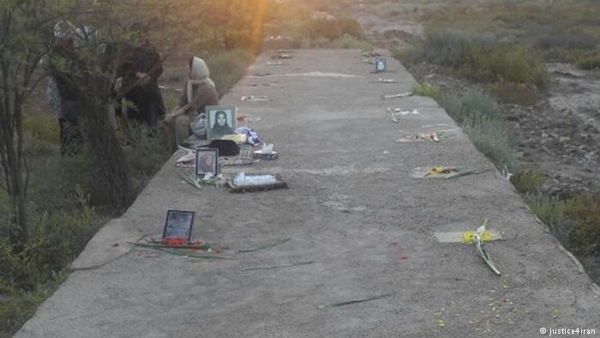

بر اساس این گزارش گورستان مزبور حاوی 44 جسد است که همگی در تابستان سال 67 اعدام شده‌اند. یک کارگر ساختمانی به خانواده‌هایی که به این قبرستان رفته بودند اطلاع داده که قرار است جاده کنار گورستان تا لب قبرها تعریض شود و سپس خود محوطه اصلی گورستان نیز به فضای سبز تبدیل شود.
ماگدالنا مغربی، معاون بخش خاورمیانه و شمال آفریقای عفو بین الملل در این‌باره گفته است: «با تخریب گورهای جمعی در اهواز به نظر می‌رسد مقامات به‌طور بدخواهانه و عامدانه تلاش دارند که آثار جنایت‌های گذشته‌شان را از بین ببرند و خانواده‌های قربانیان کشتار سال 1367 را از حقوق‌شان در زمینه حقیقت، عدالت و جبران خسارت محروم کنند. این یک تعرض آشکار نسبت به عدالت است که باید فورا متوقف شود.»
این مسئول سازمان عفو بین‌الملل، هم‌چنین تاکید کرده که مقامات ایران بایستی به جای محو کردن آثار کشته‌شدگان، از این گورها مراقبت کنند تا زمانی که تحقیقات مستقل در این زمینه ممکن شود.

کردستان در دهه نخست حکومت اسلامی ایران، مقدومت بی نظیری از خود رد مقابل تعرض وحشیانه حکومت اسلامی نشان داد و به این ترتیب، نه تنها به سنگر آزادی‌خواهان و کمونیست‌های ایران تبدیل گردید، بلکه حتی طیف توده‌ای - اکثریتی که با حکومت اسلامی همکاری داشتند هنگامی که در سال‌های پس از 1361، خود آن‌ها هم مانند بنی صدر و مجاهدین مورد تعرض حکومت قرار گرفتند بسیاری از طریق کردستان توانستند از کشتارهای حکومت اسلامی بگریزند. کومه‌له سوسیالیست در آن دوره، یک تاریخ مبارزاتی درخشان و ماندگاری به تاریخ ایران به ارمغان آمورده است و تجارب گران‌بهای این مبارزه طبقاتی در در تاریخ ثبت شده است.
همه کوه‌ها و دشت‌ها و روستا و سنگ‌فرش‌های خیابان‌های شهرهای کردستان، با خون هزاران رزمنده جان‌‌باخته راه آزادی و سوسیالیست رنگین شده است.
در کردستان، پیکر اعدام‌شدگان دهه شصت عمدتا در قبرستان‌هایی با نام «لعنت آباد» در شهرهایی مانند بیجار، قروه، سنندج، کرمانشاه و...، به‌خاک سپرده شدند؛ جاهایی شبیه گورستان «خاوران» در تهران. قبرستا‌ن‌هایی که کم و بیش در تمام شهرهای عمده کردنشین دیده می‌شوند.
برخی از قربانیان در کنار برخی از قبرستان‌های عمومی که محل اجرای احکام آن‌ها نیز بوده است به‌خاک سپرده شده‌اند.
در فیلم‌هایی که احزاب اپوزسیون ازاین دست گورستا‌‌ن‌ها منتشر کرده‌اند، تصاویری از قبرهای بی‌ نام و نشان اعدام شدگان دیده می‌شود که تنها با چند تکه سنگ از یکدیگر جدا شده‌اند.
در مواردی، مشخصاتی محدود به اسامی کامل یا اختصاری از افراد اعدام شده بر روی سنگ‌ها دیده می‌شود که برخی از آن‌ها شکسته شده‌اند. قبرهایی هم در میان آن‌ها به مرور زمان با سنگ‌های زینتی و مشخصات بیش‌تر آراسته شده که به‌نظر می‌رسد در سال‌های بعد توسط خانواده‌های جان‌باختگان انجام شده است.

مرداد 1358، خمینی، فرمان زیر را علیه مردم کردستان صادر کرد:
«بسم اللّه‏ الرحمن الرحیم
به رئیس کل ستاد ارتش، و رئیس کل ژاندارمری اسلامی، رئیس پاسداران کل انقلاب اکیدا دستور می‌‏دهم که به نیروهای اعزامی به منطقه کردستان دستور دهند که اشرار و مهاجمین را که در حال فرار هستند تعقیب نمایند، و آنان را دستگیر نموده و با فوریت به محاکم صالحه تسلیم کنند؛ و تمام مرزهای منطقه را با فوریت ببندند که اشرار به خارج نگریزند. و اکیداً دستور می‏‌دهم که سران اشرار را با کمال قدرت دستگیر نموده و تسلیم نمایند. اهمال در این امر، تخلف از وظیفه و مورد مؤاخذه شدید خواهد شد.
والسلام 24 شهر رمضان 99 - 27 مرداد 1358روح‌‏اللّه‏ الموسوی الخمینی»

اوج اعدام‌های کردستان بعد از 27 مرداد سال 1358 صورت گرفت؛ زمانی که خمینی دستور مشهور خود را برای مداخله نظامی تمام عیار در کردستان صادر کرد.
نیروهای مسلح پس از این دستور با تجهیزات کامل و سلاح‌های سنگین به جنگ با نیروهای مسلح کردستان رفتند. طیف توده‌ای- اکثریتی شعار می‌دانند: «سپاه پاسداران به سلاح‌های سنگین مسلح شود.»! گروه‌های حزب‌الهی عربده‌کشان و با کلید بهشت به گردن و با تحریک و تشویق آخوندهای مفت‌خور، پول‌پرست، قدرت‌پرست، شهوت‌پرست و گردن کلفت و در راس همه خمینی، از سراسر ایران راهی کردستان شدند و انگار همه عوامل حکومت اسلامی، در کشتار مردم کرد با هم مسابقه گذاشته بودند.
بعد از حمله به کردستان و مقاومت جسورانه و تحسین برانگیز مردم کردستان، به ویژه با هدایت و سازمان‌دهی کومه‌له و با وجود ساز‌کاری‌های حزب دموکرات کردستان ایران، به‌دستور خمینی، صادق خلخالی با تیم آدم‌کشان حرفه‌ای خود به‌عنوان رییس دادگاه تازه تاسیس انقلاب راهی کردستان شد.
اسناد و گزارشات زیاد و مستندی درباره کشتارهای حکومت اسلامی در کردستان وجود دارد. خلخالی خود در یکی از بحث برانگیزترین اظهاراتش گفته است: «من حاکم شرع بودم و پانصد و چند نفر از جانیان و سرسپردگان رژیم شاه را اعدام کردم وصدها نفر از عوامل غائله های کردستان و گنبد و خوزستان و شماری از عوامل اشرار و قاچاقچیان مواد مخدر را هم کشتم.»
یکی از مشهورترین اعدام‌های خلخالی اعدام 9 نفر در مریوان در رابطه با «کوچ اعتراضی» بود. ورود ارتش به شهر مریوان در مرداد ماه 59 با خروج اعتراضی مردم این شهر برای جلوگیری از وقوع جنگ روبرو شد. بر اساس گزارش‌های موثق تقریبا تمام ساکنان مریوان به‌مدت دو هفته به اردوگاهی در خارج از این شهر رفتند. بعدها در این رابطه 9 نفر از جمله دو برادر عضو یک خانواده تیرباران شدند.
خلخالی که پیش‌تر در پاوه بود و بعد به مریوان رسید سپس به سنندج، سقز و دیگر شهرها رفت و افراد بسیاری را به جوخه‌های اعدام سپرد؛ احکامی که غالبا در مکان‌های عمومی و با طرح پرسش‌هایی سرپایی بدون امکان دفاع صادر می‌شد و در موارد زیادی همان‌جا هم به اجرا در می‌آمد.
اخبار برخی از این اعدام‌ها، علاوه بر نشریات رزمنداگن کردستان، در نشریات سراسری کشور هم منتشر می‌شد. روزنامه‌هایی مانند آیندگان، اطلاعات و کیهان در آن روزها شماری از اعدام‌ها را اعلام کردند.
زمینه اعدام‌های دهه شصت در کردستان به‌نخستین ماه‌ها و سال‌های انقلاب سال 57 برمی‌گردد. علاوه بر اسناد احزاب و سازمان‌های کردستان و اخبار رسانه‌ها، در روزهای ملتهب پس از انقلاب تصاویر تکان دهنده‌ای نیز از اولین اعدام‌های سیاسی کردستان به جا مانده که ابعاد آن را جهانی کرد.
در یکی از مشهورترین این عکس‌ها، ناصر سلیمی سمت راست با دست شکسته و چشمان بسته در قاب ایستاده است. در کنار او برادران ناهید هستند، گلوله خورده، معلق مانده میان زمین و هوا. مجله فرانسوی پاری ماچ، در شماره دوم، 21 سپتامبر سال 1979 عنوان «کردها، زیر گلوله‌های الله» را برای این عکس برگزید. اعدام در پنجم شهریور 1358 در محوطه فرودگاه سنندج صورت گرفته بود. اعدام شده‌گان بیشتر از اعضای احزاب چپ گرای کردستان بودند.
در میان آن‌ها افرادی هم هستند که هیچ‌گونه وابستگی حزبی و سیاسی نداشته‌اند.

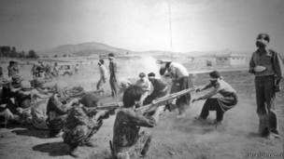

این عکس متعلق به عکاس ایرانی، جهانگیر رزمی است؛ عکسی که از آن به‌عنوان «افشاگرانه‌ترین عکس از اوایل انقلاب ایران» یاد شده است. رزمی، عکاس روزنامه اطلاعات در سال 1358، بعدها با این عکس مشهور شد و به‌خاطر ثبت این لحظه و خلق آن تصویر تکان‌دهنده، جایزه پولیتزر را از آن خود کرد.
ابعاد جنایتی که در سال‌های اول بعد از انقلاب 1357 در کردستان اتفاق افتاد، بسیار فراتر از آمار و ارقامی است که نشریات سراسری و حتی مطبوعات خود احزاب کردی منتشر کرده‌اند.
از آغاز دهه شصت و زمانی که حکومت اسلامی به‌تمامی قدرت را با سرکوب خونین انقلاب و نیروهای انقلابی گرفت، دور دیگری از اعدام‌ها در کردستان آغاز شد. موج دستگیری فعالان سیاسی و مدنی در این دوره به اتهامات مختلف که عمدتا مرتبط با عضویت و هواداری احزاب کرد است، در طول حیات حکومت اسلامی کم نظیر بود.
بیش‌تر دستگیر شدگان این دوره، این بار، با محاکمه در یک نهاد قضایی به طناب دار و جوخه‌های اعدام سپرده شدند. تعداد زیادی از آن‌ها نیز بر اثر شکنجه و اعمال خشونت در زندان‌ها جان خود را از دست دادند.
هم‌زمان با اعدام‌های جمعی تابستان سال 1367، شمار دیگری از زندانیان در زندان‌های کردستان با مجازات مرگ روبرو شدند که از تعداد دقیق آن‌ها نیز مانند موارد قبلی اطلاعی در دست نیست.

دلیل اصلی اعدام‌های سال‌های آغازین انقلاب و پس از آن دهه شصت در کردستان که از اساس با اعدام‌های سراسری در دهه شصت تفاوت داشت، وجود یک جنبش سیاسی فراگیر سیاسی - اجتماعی به رهبری کومه‌له سوسیالیست بود که بیش‌تر در سازمان‌های حزبی و فعالیت‌های تشکیلاتی، شوراها و کمیته های مردمی، فعالیت سیاسی و نظامی داشتند. اما وسعت سرکوب سیاسی - نظامی مطالبات بخش‌های زیادی از مردم کردستان، نشان می‌دهد که ابعاد آن بسیار فراتر از سازمان‌ها و احزاب سیاسی بوده است.
یکی از تلاش‌هایی که حکومت برای محکم کردن پای خود در کردستان پیش گرفت تلاش برای مذهبی‌کردن جامعه عمدتا سکولار و چپ کردستان بود. بر این اساس سپاه پاسداران، در همان دوره گروهی مذهبی به‌نام «پیشمرگان مسلمان کرد» را تاسیس کرد. در حالی که شواهد آن دوره نشان می‌دهد گفتمان مردم کرد و نیروهای فعال در آن، رنگ و بویی مذهبی نداشت. روحانیون کردستان آن زمان بە‌نمایندگی شیخ عزالدین حسینی بخشی از قیام مردم کردستان در هر دو دوره حکومت های پهلوی و اسلامی بعدی بودند. این طیف گفتمان سکولار داشتتد و عمیقا معتقد به جدایی دین از دولت بودند. هرچند گروه مکتب قرآن به رهبری احمد مفتی‌زاده، که گروهی اسلامی و معتقد به تشکیل حکومت اسلامی بود ابتدا موافق حکومت شد اما او هم بعدها به بخشی از مخالفین حکومت اسلامی تبدیل شدند. به همین دلایل، حتی در همین دوره، بسیاری از روحانیون کردستان نیز با قلع و قمع خلخالی روبرو شدند.
خمینی، در روز 21 مرداد 1358، یعنی تنها یک هفته قبل از صدور دستور مداخله تمام عیار نظامی در کردستان گذشته بود که به گروهی از آموزگاران مسلمان در مورد یک «دشمن مشترک» اخطار داد و گفت: «این‌ها از اسلام می‎ترسند. این‌ها از قوانین اسلام می‎ترسند. این‌ها می‎خواهند که اسلام نباشد، گرچه هر چیز دیگری باشد و این توطئه است. از آن وقتی که توطئه شد دیگر ما نمی‌توانیم تا آخر تحمل کنیم و توطئه‎ها را بپذیریم. مسئله، مسئله اسلام است و مسئله مصالح مسلمین و اسلام. ما نمی‌توانیم مسامحه کنیم.»
چند روز پس از این اظهارنظر جنگ‌طلبانه و ارتجاعی خمینی، نیروی‌های حکومتی وارد کردستان شدند و جنگ خونینی را بر مردم حق‌طلب و آزاده کردستان تحمیل کردند.

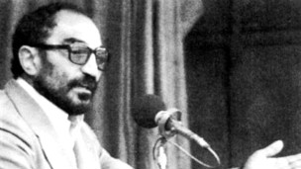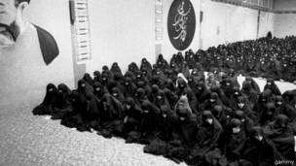
لاجوردی یکی از چهره‌های مخوف زندان اوین

اما این همه وحشی‌گری و سرکوب و سانسور و ترور اعدام و استثمار حکومت اسلامی، تاکنون موفق نشده به‌کلی جامعه را ساکت کند و حکومتش را به جزیره امن تبدیل نماید. در نتیجه مبارزه سیاسی – طبقاتی هم در داخل و همه در خارج، هم نان ادامه دارد و تا روزی که این حکومت ر ابه گورستان تاریخ همانند حکومت پهلوی نفرستد دساکت نخواهد شد.
یکی از پروژه‌های سیاسی در خارج کشور علیه کلیت حکومت اسلامی ایران، سازمان‌دهی «ایران تریبونال» بود. هر چند که کمبودها و اشکالات نیز در سازمان‌دهی به چشم می‌خورد اما فعالین آن خستگی‌ناپذیر و و پیگیر و بدون توجه به انتقادات غیرموجه و غیرسازنده و گاهی نیز با اتهامات ناروا، به فعالیت خود ادامه دادند و آن را به سرانجام رساندند.
در سال 2012، مادران خاوران به‌همراه بازماندگان و خانواده قربانیان این جنایت هولناک و حامیان سیاسی خود در داخل و خارج کشور، در اقدامی بی‌سابقه کارزار ایران تریبونال را سازمان‌دهی کردند. هدف این دادگاه مردمی آشکار کردن حقیقت تاریخی از طریق فرایندی معتبر و دقیق و شکستن تابو و سکوت و انکار تحمیل شده از سوی حاکمان ایران در طول بیست و پنج سال گذشته بود. از آن‌جا که حکومت اسلامی ایران حقانیت دادگاه جنایی بین‌المللی را نپذیرفته است، تصمیم بر آن شد که یک کمیته حقیقت‌یاب، البته بدون جایگاه حقوقی رسمی مانند دادگاه راسل، ایجاد شود تا یافته‌هایش در دادگاه به اطلاع افکار عمومی برسد. قضات برجسته از سراسر دنیا از جمله قاضی یوهان کریگلر، رییس دادگاه قانون اساسی آفریقای جنوبی که از سوی نلسون ماندلا منصوب شده است، به این دادگاه دعوت شدند. از جمله رییس کمیسیون حقیقت و آشتی ملی آفریقای جنوبی، هم پیامی برای پشتیبانی از این دادگاه صادر کرد که از منظر افکار عمومی جهان، بسیار مهم بود.
سرانجام در دو جلسه که در ماه‌های ژوئن و اکتبر سال 2012 در لندن و لاهه تشکیل شد، دادگاه گواهی حدود 100 شاهد عینی از طیف گسترده‌ای از گرایشات سیاسی، ملی و مذهبی را مورد بررسی قرار داد.
شاهدان که جزو خانواده‌های جان‌باختگان و یا جان بدربردگان بودند فضای بسیار احساسی در این دو نشست ایجاد کردند.
برای مثال، خانم «ملکه مصطفی سلطانی» بود که به‌عنوان شاهد به سئوالات دادگاه جواب داد. لطفا برای من بگویید چند خواهر و بردار بودید؟ ما 12 بردر و سه خواهر بودیم. چند نفر از خواهر و یا برادرهای شما به‌دست جمهوری اسلامی از بین رفتند. پنج نفر از برادران من را جمهوری اسلامی از بین برده است. چهار برادرم را اعدام کردند و یکی را در راه کشتند. لطفا تعلق سیاسی آن‌ها را توضیح دهید؟ آن‌ها مدافع حقوق زنان و محرومان و مردم تحت‌ستم از جمله مردم کرد بودند. هنگامی که خلخالی به مریوان آمد. پدرم خلخالی را ملاقات کرد. خلخالی به پدرم گفته بود مطمئن باشید بچه‌هایتان را آزاد می‌کنیم. آن‌ها در پادگان زندانی بودند. اما فردا، برادران مرا با پنج نفر دیگر اعدام کردند. روز دوم جنازه دو برادرم امین و حسین را همراه با 9 نفر آوردند. خلخالی پس از حمله 28 مرداد به کردستان آمد و در همه شهرهای کردستان عده زیادی را اعدام کرد. او، در کردستان به قصاب مردم کرد معروف است. برادرم فواد سلطانی، یکی از بینان‌گذاران کومه‌له بود با حمله نیروهای جمهوری اسلامی جان خود را از دست داد. دو برادر دیگرم نیز در تبریز دستگیر شدند که ماجد و امجد از برادر من با دو نفر دیگر به‌عنوان کادرهای کومه‌له اعدام شدند. من از شاهدانی که در زندان بودند آزاد شدند گفتند برادران من بدون هیچ دادگاهی اعدام‌شان کردند. موسوی تبریزی، اعدام آن‌ها را صادر کرده بود. همسرم جعفر شفیعی را نیز با یک تصادف در کردستان عراق کشتند.
شاهد دگری به‌نام «محمدرضا آسو» بود که بعد از سال 60، به دلیل هواداری از مجاهدین دستگیر شده بود. او در سخنان خود گفت: ما از خمینی استقبال کردیم و فکر می‌کردیم قول‌هایی که در پاریس داده عمل خواهد کرد. اما به‌محض این که وارد ایران شد قلم‌ها را شکست و زبان‌ها را بست. من دو بار دستگیر شدم و پنج سال در زندان بودم. تمام دوران در زیر شکنجه بودیم. ما را وادار می‌کردند تا با بازجویان همکاری کنیم. اگر نمی‌کردیم مرتب شکنجه می‌شدیم. ما تعدادی زندانی بودیم که شبانه به پادگان ولی عصر دزفول بردند نخست گفتند دوش بگیریم. سپس به ما کفن پوشاندند و سوار مینی‌بوس کردند که من توانستم دستم را باز کنم و در حالی که مینی‌بوس در حال حرکت بود پنجره را باز کردم و خودم را به بیرون پرت نمودم. همان شب 44 نفر را در این پادگان اعدام کردند.
یکی دیگر از شواهد، سخنان هولناکی به دادگاه ارائه داد، مادر «عصمت وطن پرست»‌(ساکن استکهلم) بود که چندین عضو خانواده خود را در این اعدام‌ها از دست داده است. وی توضیح داد که چگونه خواهرش به دار آویختند. یک شاهد دیگر گواهی داد که شوهرش پیش از به دار آویخته شدن به‌همراه جمعی از زندانیان، در حال دل‌داری دادن به پسر چهارده ساله‌ای بود که مادرش را صدا می‌زد. در روایت دردناک دیگری، مادری با در دست داشتن عکس چهار فرزندش که همگی اعدام شده بودند به جایگاه شهود آمد و ...
دادگاه در آخر به این نتیجه رسید که اعدام‌های دسته‌جمعی دهه 1360، تحت قانون بین‌المللی، مشمول «جنایت علیه بشریت» بوده و حکومت اسلامی ایران باید به‌خاطر آن محاکمه شود.

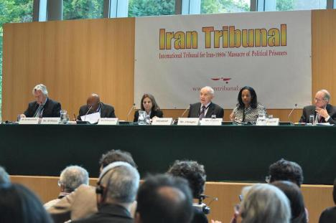
لاهه
موضوع اعدام در حکومت اسلامی از همان روزهای نخست به قدرت رسیدنش با اعدام برخی از مقامات سیاسی و نظامی حکومت سرنگون‌شده پهلوی آغاز شد و طولی نکشید که این اعدام‌ها به تمام شهرها و روستاهای ایران نیز کشیده شد. عوامل حکومت تازه به قدرت رسیده اسلامی هر کسی مشکوک می‌شدند که مخالف و یا حتی منتقد حکومت‌شان است با بی‌رحمی تمام دستگیر و زندانی و شکنجه و اعدام می‌کردند. زندانیان سیاسی در حکومت اسلامی نه حق دفاع از خود داشتند و نه از حق داشتن وکیل مدافع برخوردار بودند و هنوز هم نیستند. بسیاری از زندانیان زیر شکنجه و تجاوز جان دادند. دادگاه‌ها عمدتا صحرایی و دو سه دقیقه‌ای بودند. خلخالی آخوندی که جنون آدم‌کشی داشت از سوی خمینی ماموریت داشت تا هر کسی را دلش خواست فردی و جمعی اعدام کند. خلخالی به هر شهر و روستایی که پایش می‌رسید بلافاصله دادگاه‌های صحرایی بر پا می‌کرد و دستگیرشدگان را حتی گاهی بدون سئوال و جوابی، به‌دست جوخه‌های مرگ می‌‌سپرد. حزب الهی‌ها در خیابان‌ها روسری زنان با هدف تحمیل حجاب اجیاری اسلامی با پنز به پیشنانی‌شان می‌کوبیدند. روزنامه‌ها را بستند و سانسور شدید بر رسانه‌ها و نشر کتاب و فیلم و سی‌دی و غیره برقرار کردند. جنایاتی که هنوز هم با افت خیزهای کم و زادی، اما هم‌چنان مداوم ادامه دارد. اوج بربریت حکومت اسلامی در پایان جنگ خانمانسوز هشت ساله ایران و عراق، در تابستان سال 1367 چندین هزار زندانی سیاسی را مخفیانه اعدام کردند و مخفیانه نیز قربانیان خود را در خاوران‌های شهرهای دفن کردند. در دهه شصت، همه جناح‌های و عناصر حکومت اسلامی در این وحشی‌گری رومزه مستقیم و غیرمستقیم نقش داشتند که اکنون برخی‌هایشان هم در خارج زندگی می‌کنند و هم‌چنان در رسانه‌های فارسی‌زبان بین‌المللی مانند بی‌بی‌سی، دست‌کم از یک جناح حکومت اسلامی دفاع می‌کنند.
بنابراین این دهه، نه فراموش می‌شود و نه به تاریخ می‌پیوندد، بلکه همواره وحشی‌گری و جنایت‌کاری این حکومت به‌ویژه توسط مادران خاوران‌ها در افکار عمومی زنده نگه داشته می‌شود. تنها با سرنگونی کلیت این حکومت جانی و برپایی یک جامعه نوین و انسانی و عادلانه و مرفه، شاید از کمی دردها و رنج‌ها و زخم‌های خانواده‌های داغ دیده و مردم آزاده تسکین پیدا خواهد کرد. به‌عبارت دیگر، هر کسی از این حکومت و یا یک جناح آن دفاع می‌کند عملا نمک بر زخم‌های مادران خاوران‌ها می‌پاشد و در کنار دشمنان تاریخی جامعه آزاده ایران و انسانیت می‌ایستد.
به این ترتیب، دهه شصت در تاریخ ایران، فراموش نشدنی است. طی این سال‌ها و تا همین امروز و فرداهای دیگر هزاران خانواده با یاد بستگان اعدام شده‌شان روزگار می‌گذرانند. سال‌های شصت هزاران نفر اعدام شدند. حتی در مقطع سال 67، که با فرمان آیت‌الله خمینی، زندانیان سیاسی گروه‌گروه اعدام شدند که بسیاری از ان‌ها، دوران محکومیت‌شان را سپری می‌کردند طی سه ماه به جوخه‌های اعدام سپرده شدند و از مردادماه تا اواسط آذر 67، براساس آمارهای موجود بیش از 4 هزار اعدام شدند.
هدف اصلی حکومت اسلامی از این همه وحشی‌گری‌ها و اعدام، از یک‌سو تثبیت حکومت و از سوی دیگر، خالی کردن جامعه از کاردهای رزمنده و انقلابی و با تجربه و محبوب جامعه بود که تا حدودی در این راه موفق گردید. اما با این وجود نتوانست مخالفین را خفه کند و حکومتش را آن‌طوری که دل‌شان می‌خواست تثبیت کنند. از این رو، این مبارزه سیاسی - طبقاتی با افت و خیزهایی تا به به امروز ادامه دارد و روزبروز نیز قدرت‌مندتر و با تجربه‌تر شده است.
جمعه دوم تیر 1396 - بیست و سوم ژوئن 2017

